Zaokruži točan odgovor.
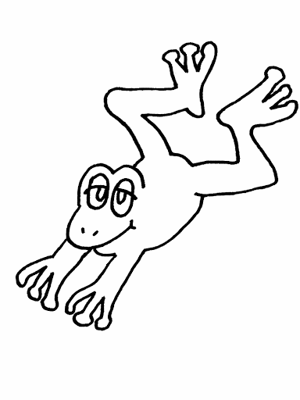
Žaba je:
- beskralježnjak
- kralježnjak
Oboji crtež žabe.
ZELENO OBOJI GLAVU.
ŽUTO OBOJI TIJELO.
CRVENO OBOJI UDOVE

